BIURO USŁUG INŻYNIERSKICH "CONCEPT"
mgr inż. Arkadiusz CICHOŃ

40 – 148 KATOWICE ul. I. Daszyńskiego 36B/3
e-mail: biuro@concept-biuro.pl www.concept-biuro.pl

Zamawiający: | Górnośląsko-Zagłębiowska Metropolia  ul. Barbary 21A  40-053 Katowice
Temat: | Metodologia tworzenia Koncepcji Kolei Metropolitalnej  z wykorzystaniem metod inżynierii systemów
Umowa: | CRU 72/2018 z dnia 27.04.2018

RAPORT
z opracowania tematu
„Metodologia tworzenia
Koncepcji Kolei Metropolitalnej
z wykorzystaniem metod inżynierii systemów”
v.3.0-25.05.2018

Katowice, maj 2018
Opracowanie wykonane przez zespół Biura Usług Inżynierskich „Concept” Katowice na zlecenie
Górnośląsko-Zagłębiowskiej Metropolii (umowa CRU 72/2018 z dnia 27.04.2018 r.)

Zespół autorski opracowania: Konsultant opracowania:
dr inż. Ryszard JANECKI prof. dr hab. inż. Wiesław STAROWICZ
dr inż. Grzegorz KAROŃ
dr inż. Aleksander SOBOTA
dr hab. inż. Renata ŻOCHOWSKA

WSTĘP 4
1. Założenia Metodologii koncEPcji kolei metropolitalnej 6
1.1. ZAŁOŻENIA KIERUNKOWE 6
1.2. V-MODEL TWORZENIA SYSTEMÓW 14
1.3. ZAŁOŻENIA UWZGLĘDNIAJĄCE INSTRUMENTARIUM TWORZENIA SYSTEMÓW 20
2. WYTYCZNE tworzenia koncEPcji kolei metropolitalnej (M-K-KM) 28
2.1. struktura metodologii k-km 28
2.1.1. Uwagi wstępne 28
2.1.2. Układ treści M-K-KM 29
2.1.3. Ogólne zasady opracowania i zakres treści wytycznych tworzenia K-KM 30
2.2. METODOLOGIA TWORZENIA KONCEPCJI KOLEI METROPOLITALNEJ (K-KM) 39
3. sprawozdanie z przeprowadzonych konsultacji 40
4. założenia do przetargu na opracowanie k-km - Zasady wyboru wykonawcy do przetargu na opracowanie K-KM 51
4.1. Kryteria dostępowe i wymagania odnoszące się do ich spełnienia przez uczestnika postępowania przetargowego 51
4.1.1. Warunki w zakresie dysponowania osobami zdolnymi do wykonania zamówienia 52
4.2. Kryteria jakościowe wraz ze sposobem ich oceny punktowej oraz ustalenie wag tych kryteriów 55
4.2.1. Kryterium „Cena”(C) 55
4.2.2. Kryterium „Doświadczenie” (D) 55
4.2.3. Kryterium „Projekt koncepcji rozwoju systemu transportowego z wykorzystaniem metodyki inżynierii systemów” (P) 60
4.2.4. Ustalenie wag kryteriów 61
4.3. Metoda wyboru wykonawcy spełniającego kryteria dostępowe z uwzględnieniem kryteriów jakościowych 61
4.3.1. Łączna ocena oferty i wybór oferty najkorzystniejszej 61
5. oszacowanie wartości przedmiotu zamówienia, którym będzie opracowanie K-KM 62

WSTĘP
Prezentowane opracowanie jest przykładem zastosowania do projektowania systemu transportowego jakim jest Kolej Metropolitalna, metod inżynierii systemów. Koncepcja Kolei Metropolitalnej jest systemem złożonym, adekwatnym do stosowania wymienionego narzędzia.
Punktem wyjścia jest analiza wymagań systemu Kolei Metropolitalnej, w następnej fazie przeprowadza się analizę funkcjonalności, wskazującą do czego jest przydatny projektowany system. W ostatniej fazie podejmowane jest zadanie sporządzenia projektu systemu Kolei Metropolitalnej w Górnośląsko-Zagłębiowskiej Metropolii.
Przyszła Kolej Metropolitalna będzie ważnym czynnikiem wzrostu znaczenia transportu kolejowego w obsłudze transportowej Metropolii. Zwiększy się udział transportu publicznego w przewozach, w relacjach do/z Katowic i pomiędzy pozostałymi miastami GZM.
Celem prezentowanej pracy było opracowanie metodologii tworzenia Koncepcji Kolei Metropolitalnej. Przygotowane wytyczne posłużą do sporządzenia opisu przedmiotu zamówienia, dokumentu niezbędnego do realizacji przetargu nieograniczonego na wykonanie Koncepcji.
Dla zrealizowania celu pracy przyjęto następujący jej zakres:
- w rozdziale 1 przedstawiono opis V-MODELU inżynierii systemów i wynikających z przyjętego narzędzia, założeń kierunkowych związanych z instrumentarium,
- rozdział 2 zawiera wytyczne tworzenia Koncepcji Kolei Metropolitalnej, strukturę metodologii, zakres przygotowanych wytycznych ujmujący cztery poziomy szczegółowości V-MODELU: założenia systemu Kolei Metropolitalnej, wymagania systemowe Kolei Metropolitalnej, projekt wysokiego poziomu Kolei Metropolitalnej i projekt szczegółowy Kolei Metropolitalnej; ta część opracowania stanowi metodologię tworzenia Koncepcji Kolei Metropolitalnej,
- w rozdziale 3 zamieszczono sprawozdanie z przeprowadzonych konsultacji z instytucjami, będącymi głównymi interesariuszami systemu, to jest Urzędem Marszałkowskim Województwa Śląskiego, Wydział Komunikacji i Transportu, Kolejami Śląskimi Sp. z o.o. i PKP PLK S.A.
- rozdziały 4 i 5 prezentują założenia do przetargu na opracowanie Koncepcji Kolei Metropolitalnej, obejmujące zasady wyboru wykonawcy oraz oszacowanie wartości przedmiotu zamówienia, to jest koszt opracowania Koncepcji Kolei Metropolitalnej.
Postulowane w opracowaniu podejście systemowe do tworzenia Koncepcji Kolei Metropolitalnej, powinno zapewnić zastosowanie nowoczesnych rozwiązań, lepsze wykorzystanie już istniejących, zintegrowanie wiedzy, techniki i technologii transportowych. Efektem takiego sposobu przygotowania projektu koncepcyjnego Kolei Metropolitalnej, powinien być dostosowany do obecnych i przyszłych wymagań i potrzeb, nowoczesny kolejowy system przewozowy w Górnośląsko-Zagłębiowskiej Metropolii.

Założenia Metodologii koncEPcji kolei metropolitalnej

ZAŁOŻENIA KIERUNKOWE
Założenia kierunkowe Metodologii Koncepcji Kolei Metropolitalnej mają ogólny charakter i stanowią podstawę do dalszych rozważań. Dotyczą one kluczowych pojęć związanych z tematyką opracowania, a mianowicie:
- metodologii koncepcji,
- kolei metropolitalnej jako systemu przewozów pasażerskich,
- podejścia systemowego,
- inżynierii systemów.
Metodologię należy rozumieć jako przejrzyście i czytelnie określony, niezawodny system metod, reguł i procedur badawczych, które pozwalają rozwiązać dany problem. W prezentowanej pracy jest nim przygotowanie Koncepcji Kolei Metropolitalnej na obszarze Związku Metropolitalnego GZM. Tym samym Metodologia jest zbiorem wytycznych wskazujących, jak konstruować projekt koncepcyjny Kolei Metropolitalnej. Stanowi początkową fazę działań, co ilustruje rysunek 1.1., których finalnym rezultatem będzie stworzenie i wdrożenie do eksploatacji systemu Kolei Metropolitalnej na obszarze GZM.

M-K-KM – Metodologia K-KM
K-KM – Koncepcja KM
KM – Kolej Metropolitalna
czas

Rys. 1.1. Zasadnicze fazy tworzenia Kolei Metropolitalnej na obszarze GZM
Źródło: Opracowanie własne.
W tekście niniejszej pracy, której docelowym dokumentem jest opracowanie pt. „Metodologia tworzenia Koncepcji Kolei Metropolitalnej z wykorzystaniem metod inżynierii systemów” przyjęto następujące podstawowe akronimy:
- KM – Kolej Metropolitalna,
- K-KM – Koncepcja Kolei Metropolitalnej,
- M-K-KM – Metodologia tworzenia Koncepcji Kolei Metropolitalnej z wykorzystaniem metod inżynierii systemów.
Kolej Metropolitalną będącą przedmiotem projektu rozpatruje się jako system przewozowy. Założenie to definiuje sposób rozważania problemów, który w tym przypadku powinien skupić się na całości, a nie tylko poszczególnych elementach. Jest więc przeciwieństwem myślenia analitycznego. Kolej Metropolitalna jest zbiorem określonych części składowych i charakteryzuje się następującymi cechami, właściwymi dla systemów:
- w systemie występują zróżnicowane oddziaływania części systemu na system i odwrotnie oraz części pomiędzy sobą; forma tych relacji określana jest jako struktura systemu np. struktury hierarchiczna lub sieciowa, obserwuje się w niej holistyczne postrzeganie danego zjawiska lub efekty synergii,
- systemy mają dynamiczny charakter przejawiający się w określonych działaniach wynikających z realizowanych celów i zadań przez dany system,
- zbiór części systemu jest obiektem szczególnego zainteresowania, gdyż można je zmieniać dostosowując do nowo formułowanych celów.
Zbiór podstawowych zasad i koncepcji odnoszących się do systemów można syntetycznie sformułować następująco:
- systemy realizują swoje cele i zadania, wobec czego tworzenie systemu należy rozpoczynać od sformułowania jego celu,
- systemy można dzielić stopniowo wyróżniając podsystemy, które same w sobie są systemami, oraz elementy stanowiące najmniejsze (elementarne) części systemu,
- systemy, podsystemy i elementy systemu mają określone atrybuty, wyrażające ich stan jakościowy lub ilościowy; w przypadku Kolei Metropolitalnej charakteryzują ten system, takie atrybuty jak wielkość potoków pasażerskich determinująca organizację przewozów, dostępność, poziom nowoczesności infrastruktury transportu kolejowego obecnie i w perspektywie planistycznej oraz jakość oferty przewozowej i świadczonych usług na konkurencyjnym rynku, cechujących się określonymi parametrami np. czasem podróży,
- systemy mają swoje granice i otoczenie; na otoczenie składa się wszystko, co ma wpływ na działania lub wynik działań systemu, a znajduje się poza kontrolą konceptualizatorów systemu. Sposób rozgraniczenia systemu i otoczenia (rysunek 1.2.) jest szczególnie ważny,

 |  | Czy ma to znaczenie dla systemu?
 |  | Tak | Nie
Czy decydent ma na to wpływ? | Tak | System | Otoczenie nieistotne
 | Nie | Otoczenie

Rys. 1.2. Sposób odróżnienia systemu od jego otoczenia
Źródło: Ibidem, s. 88.

- każdy system ma określoną strukturę złożoną z elementów i podsystemów połączonych ze sobą siecią wzajemnych relacji,
- systemy, także ich podsystemy i elementy systemowe realizują swoje cele i zadania poprzez przetwarzanie wkładu na wyniki w trakcie danego procesu, co przedstawiono na rysunku 1.3., w tabeli 1.1. zamieszczono opis składników przetwarzania wkładu na wynik,

Wkład
Proces
Wynik
Sprzężenie zwrotne

Rys. 1.3. Związek pomiędzy wkładem, procesem a wynikami
Źródło: Ibidem, s. 90.

Tabela 1.1. Opis składników przetwarzania wkładu na wyniki
Nazwa składnika przetwarzania wkładu na wyniki | Opis danego składnika
1 | 2
1. Wkład | - formy:  - zasoby materialne i niematerialne  - kroki niezbędne do tego aby system działał, dawał wyniki i realizował wyznaczone cele i zadania  - możliwość monitorowania i kontroli  - specyficzny rodzaj: wkład wynikający z samego systemu (sprzężenie zwrotne)
2. Proces | - zespół działań, dzięki którym system fizycznie przetwarza wkład na wyniki  - pożądane atrybuty procesu:  - spełnia zadania systemu  - efektywnie osiąga oczekiwane wyniki  - minimalizuje zużycie wkładu oraz szkodliwe efekty
3. Wyniki | - rezultaty końcowe systemu  - często są to cele istnienia systemu  - zróżnicowanie wyników:  - wyniki pożądane przyczyniające się do osiągnięcia celów  - wyniki neutralne  - wyniki niepożądane lub szkodliwe utrudniające realizację celów i/lub negatywnie wpływające na otoczenie
Źródło: Opracowanie własne na podstawie: Ibidem, s. 89-90.

- wszystkie systemy mają ograniczenia, które utrudniają osiągnięcie celów i realizację zadań; w systemach może dochodzić do konfliktów pomiędzy zadaniami poszczególnych składników jego struktury, co negatywnie wpływa na funkcjonowanie systemu. Rozwiązanie danego konfliktu tego rodzaju osiąga się poprzez integrację systemu,
- działanie wszystkich części systemu musi być skoordynowane, a system który realizuje założone cele i spełnia wymogi dzięki skoordynowanej pracy określany jest jako system zintegrowany,
- systemy mogą być otwarte i w ich tworzeniu należy uwzględnić otoczenie systemu lub zamknięte, a więc samodzielne i autonomiczne niewymagające odniesień do otoczenia.
Tworzenie Koncepcji Kolei Metropolitalnej jako systemu wymaga podejścia systemowego. Współcześnie zastosowanie nowych innowacyjnych rozwiązań, szybsze i bardziej efektywne wykorzystanie już istniejących, stale rozwijająca się w rozważanych dziedzinach wiedza, także w odniesieniu do transportu na obszarach metropolitalnych, to najważniejsze przesłanki takiego właśnie podejścia. Dzięki temu założeniu możliwa jest integracja wymienionych elementów wiedzy, techniki i technologii na wszystkich etapach życia projektu Kolei Metropolitalnej. Jednym z tych etapów jest jej koncepcja.
Podejście systemowe jest działaniem, w którym:
- wykorzystuje się koncepcje z dziedziny teorii systemów,
- uwzględnia się współzależności części tworzących system oraz związki przyczynowo-skutkowe,
- skupia się na obrazie ogólnym i finalnym celu projektu, co oznacza rozpatrywanie części systemu tylko w zależności od ich wkładu w całość,
- jego holistyczny charakter pozwala uniknąć zbyt wąskiego rozpatrywania problemów; planowanie systemu czyli tworzenie jego modelu musi zatem obejmować:
  - cele i kryteria efektywności systemu,
  - otoczenie i ograniczenia systemu,
  - zasoby systemu,
  - elementy systemu, ich funkcje, atrybuty oraz mierniki efektywności,
  - interakcje pomiędzy poszczególnymi elementami systemu,
  - zarządzanie systemem,
- wykorzystanie wymienionych kategorii w tworzeniu planu systemu czyli budowie jego modelu odbywa się poprzez procedury iteracyjne z zastosowaniem pętli i sprzężenia zwrotnego (interakcje cele systemu – plany systemu, cele systemu – wymogi systemu) oraz wprowadzenie faz analizy systemowej (wymagania i kryteria odnoszone do każdego celu oraz alternatywne sposoby jego osiągnięcia) i syntezy systemowej (integracja wybranych sposobów działania określonych na etapie analizy systemu i stworzenie modelu czyli planu systemu).
Przedstawioną istotę podejścia systemowego ilustruje rysunek 1.4.

Otoczenie
Ograniczenia (absolutne)
Kryteria wyboru:
- efektywność
- koszt
- harmonogram
- ryzyko, ...
Cele
Definicja
Ponowne określenie celów i ograniczeń
w kontekście wymogów systemu
Analiza systemowa
Analiza alternatywnych sposobów osiągnięcia celów
Wybór
Wybór sposobów działania na podstawie kryteriów
Synteza systemowa
Integracja wybranych sposobów działania z modelem lub planem systemu
Wyniki
(wkład dla kolejnego cyklu)
Zasoby, zdolności
Iteracja w celu zbadania nowych możliwości działań
Iteracja w celu usprawnienia modelu lub planu systemu
Możliwy przegląd celów
Ocena skuteczności systemu w realizacji celów

Rys. 1.4. Istota podejścia systemowego
Źródło: J. M. Nicholas, H. Steyn: Zarządzanie projektami ..., op. cit., s. 100 na podstawie P.G. Thome, R. G. Winard: The systems approach ..., op. cit., s. 216.

Budowa koncepcji KM jako systemu jest możliwa dzięki zastosowaniu narzędzia w postaci inżynierii systemów, dziedziny zaliczanej do badań stosowanych. Inżynierię systemów definiuje się jako „naukę poświęconą tworzeniu całości złożonych systemów w celu zagwarantowania najefektywniejszego zaprojektowania, dopasowania, przetestowania oraz działania wszystkich tworzących je podsystemów”.
S. Auyang nawiązując do istoty inżynierii systemów przedstawił ją w trzech wymiarach (rysunek 1.5.):

Klienci/osoby wspierające
Elementy
Początek
Koniec
Całość
Pracownicy
Multidyscyplinarny zespół
Modularyzacja systemu

Rys. 1.5. Wymiary inżynierii systemów
Źródło: J. M. Nicholas, H. Steyn: Zarządzanie projektami ..., op. cit., s. 104 na podstawie Ibidem, s. 178.

- multidyscyplinarny zespół:
  - wykonuje wielofunkcyjną, interdyscyplinarną, jednoczesną pracę,
  - współpracuje z interesariuszami systemu,
  - głównymi interesariuszami systemu są klienci, użytkownicy końcowi i twórcy systemu,
  - twórcy należący do zespołu (projektowanie i budowa systemu) współpracują z użytkownikami systemu (obsługa i utrzymanie systemu) i klientami systemu (finansują system i są jego właścicielami),
  - twórcy systemu określają poprzez kontakty z pozostałymi interesariuszami:
    - jakie ich potrzeby powinien spełniać system,
    - na tej podstawie formułowane są wymagania, które definiują użyteczność systemu, a więc co dokładnie system ma realizować (inżynieria współbieżna),
- struktura, elementy i modularyzacja tworzonego systemu:
  - budowa funkcjonalna i fizyczna systemu,
  - elementy i podsystemy są tworzone w taki sposób, aby spełniały funkcje niezbędne do realizacji celów i odpowiadały wymaganiom klientów systemu,
  - priorytetem jest również sposób w jaki ma funkcjonować system by wymagania klientów zostały spełnione,
- cykl życia systemu, co oznacza uwzględnienie w pracach związanych z jego tworzeniem wszystkich faz począwszy od zdefiniowania problemu poprzez projektowanie, eksploatację i utrzymywanie do wycofania.
Inżynieria systemów oparta na ogólnej teorii systemów; dzięki takiej podstawie teoretycznej, umożliwia przy ich konstruowaniu wybór spośród wielu modeli. W przypadku K-KM zaproponowano najczęściej stosowany V-model.
Podsumowując dotychczasowe rozważania należy wymienić następujące kwestie, ukierunkowujące kolejne działania związane z tworzeniem Metodologii Koncepcji Kolei Metropolitalnej:
- system jest zbiorem części składowych charakteryzujących się:
  - oddziaływaniem części na system i systemu na części oraz pomiędzy częściami systemu,
  - realizacją określonych celów i zadań,
  - możliwością ich zmiany dostosowującej do nowych celów, przez co są przedmiotem szczególnego zainteresowania,
- Koncepcja Kolei Metropolitalnej jest systemem tworzonym w celu budowy, wdrożenia i rozwoju innego systemu, którym jest system przewozowy Kolei Metropolitalnej,
- podejście systemowe jest myśleniem systemowym obejmującym sposób konceptualizacji i analizowania problemów oraz ich rozwiązywania; wykorzystuje kategorie teorii systemów, takie jak struktura systemu oraz proces koncepcyjny do opracowywania rozwiązań i ich wdrażania,
- głównymi komponentami podejścia systemowego są: cele i kryteria efektywności systemu, zasoby systemu, elementy systemu wraz z funkcjami, atrybutami oraz miernikami efektywności, interakcje w systemie i zarządzanie systemem,
- instrumentarium podejścia systemowego jest inżynieria systemów obejmująca cały system i cykl jego życia.

V-MODEL TWORZENIA SYSTEMÓW
Ideę V-modelu przedstawiono na rysunku 1.6. V-model jest narzędziem do tworzenia złożonych systemów, zaproponowanym dla Koncepcji KM na obszarze Związku Metropolitalnego GZM. Opracowanie i budowanie systemu według tego modelu jest cyklem iteracyjnym obejmującym fazy:
- definiowania i dekompozycji systemu,
- integracji części składowych systemu,
- ewaluacji rezultatów osiąganych przez części systemu i cały system.
Definiowanie i dekompozycja systemu obejmuje:
- formułowanie założeń systemu,
- definiowanie wymagań systemowych,
- opracowanie projektu wysokiego poziomu zawierającego rozwiązania w zakresie podsystemów,
- opracowanie projektu szczegółowego będącego precyzowaniem elementów systemu, prowadzącym do jego realizacji.

OTOCZENIE SYSTEMU
CYKL ŻYCIA SYSTEMU
ZAŁOŻENIA SYSTEMU
WYMAGANIA SYSTEMOWE
PROJEKT NAJWYŻSZEGO POZIOMU
PROJEKT SZCZEGÓŁOWY
WALIDACJA SYSTEMU
WERYFIKACJA
SYSTEMU
WERYFIKACJA PODSYSTEMÓW
SPRAWDZENIE ELEMENTÓW SYSTEMU
PLAN WALIDACJI SYSTEMU
PLAN WERYFIKACJI SYSTEMU
PLAN WERYFIKACJI PODSYSTEMÓW
PLAN SPRAWDZENIA ELEMENTÓW SYSTEMU
DEKOMPOZYCJA I DEFINIOWANIE
INTEGRACJA I WERYFIKACJA
ROZWÓJ, BUDOWA
I WDROŻENIE SYSTEMU

Rys. 1.5. Idea V-modelu
Źródło: Opracowanie własne na podstawie: Systems Engineering for Intelligent Transportation Systems: an Introduction for Transportation Professionals, US. Department of Transportation - Federal Highway Administration – Federal Transit Administration 2007, s. 10-12, https://opsfhwa.dot.gov/publications/ seitsguide/ seguide.pdf, odsłona 30.04.2018.

Faza definiowania ma charakter analizy zstępującej, będącej rozłożeniem tworzonego systemu na części składowe czyli modularyzację, a następnie ich budowaniem.
Faza integracji obejmuje łączenie i koordynację opracowanych wariantowo:
- poszczególnych elementów systemu (działań), które łączone są w podsystemy,
- podsystemów, które tworzą konstruowany system biorąc pod uwagę spełnianie zdefiniowanych wymagań oraz realizację potrzeb i wymagań użytkowników systemu.
Faza ta ma więc charakter syntezy wstępującej.
Realizacja fazy integracji wymaga sprawdzenia wyników systemu. Dokonuje się tego w fazie ewaluacji, która jest oceną alternatywnych rozwiązań (projektów systemu).
W tabeli 1.2. przedstawiono syntetyczny opis głównych składników poszczególnych faz V-modelu. Ujęto je według poziomów dekompozycji.

Tabela 1.2. Charakterystyka głównych składników V-modelu
Nazwa składnika V-modelu | Cele i zadania | Konieczne działania do wykonania | Rezultaty podjętych działań
1 | 2 | 3 | 4
1. Założenia systemu | - zdefiniowanie potrzeb i wymogów interesariuszy systemu  - opracowanie podstawowego planu sprawdzania (walidacji) systemu na końcowym etapie realizacji | - identyfikacja interesariuszy powiązanych z systemem  - przygotowanie opisu systemu z punktu widzenia jego interesariuszy, zawierającego m. in. ich potrzeby oraz wymogi w tym efektywności, kosztów i czasu  - dokonanie wyboru kluczowych mierników wydajności systemu (jego wyników) | - dokument opisujący istotę systemu, w tym potrzeby i wymogi interesariuszy, ograniczenia (zakres systemu)  - dokument Plan Walidacji Systemu, definiujący podejście, które zostanie użyte do sprawdzenia poprawności realizacji projektu
2. Wymagania systemowe | - odzwierciedlenie potrzeb i wymogów interesariuszy oraz aktualnych możliwości związanych z budową systemu, poprzez zdefiniowanie zbioru wymagań systemowych zapewniających spełnienie potrzeb i wymogów interesariuszy | - określenie wymagań systemowych w procesie iteracyjnym obejmującym pozyskiwanie informacji, specyfikowanie wymogów, ich analizę i przegląd  - dokumentowanie, walidacja i zarządzanie wymaganiami  - opracowanie sposobów weryfikacji i akceptacji systemu | - dokument zawierający wymagania systemowe, funkcjonalne, efektywności i weryfikacji  - dokument Plan Weryfikacji i Akceptacji Systemu
3. Projekt wysokiego poziomu | - przełożenie wymagań funkcjonalnych systemu na wymogi projektowe podsystemów | - badania zależności pomiędzy ogólnymi elementami tworzącymi system i rozdzielenie wymagań systemowych na poszczególne podsystemy (budowa macierzy identyfikowalności)  - grupowanie zidentyfikowanych funkcji i wymogów odbywa się zgodnie z tzw. architekturą systemu, będącą konfiguracją głównych składników systemu, umożliwiającą realizację funkcji systemu; każdy główny podsystem (element konfiguracji) powinien spełniać jedną lub zbiór podstawowych funkcji (wymagań) systemowych wymienionych w dokumencie wymagania systemowe  - określenie występujących płaszczyzn kontaktu pomiędzy systemami  - określenie i wybór alternatywnych rozwiązań złożonych z elementów konfiguracji przy uwzględnieniu syntezy komponentów (gotowe rozwiązania, ponownie wykorzystywane, nowe rozwiązania)  - opracowanie sposobów weryfikacji podsystemów tworzących system | - powstanie ramowego projektu systemu, który spełnia wszystkie wymogi  - opracowanie architektury systemu, dzięki czemu wszystkie wymagania systemowe są rozdzielone pomiędzy główne podsystemy (elementy konfiguracji)  - dokument Plan Weryfikacji i Akceptacji Podsystemów  - dokument Plan Integracji dotyczący elementów konfiguracji
4. Projekt szczegółowy | - przejście od formy wstępnego projektu ramowego do projektu, który jest gotowy do wdrożenia | - zaprojektowanie systemu złożonego ze skonfigurowanych podsystemów, które zawierają odpowiednio wybrane komponenty; dla każdego komponentu zidentyfikowanego w projekcie wysokiego poziomu należy wykonać projekt szczegółowy  - opracowanie planu sprawdzenia (testów) elementów projektu szczegółowego systemu  - sprawdzenie poszczególnych komponentów czy spełniają one przydzielone wymagania i są odpowiednie do zamierzonego celu (testowanie elementów)  - przygotowanie „prototypu” systemu  - przygotowanie dokumentacji projektu | - powstanie projektu szczegółowego systemu, który spełnia wszystkie wymagania  - dokument zawierający szczegółową specyfikację projektową na poziomie komponentów
5. Rozwój, budowa i wdrożenie systemu | - tworzenie nowych lub usprawnianie już istniejących systemów | - finalne wytworzenie (skonstruowanie) systemu i jego testowanie  - wdrażanie systemu; system po przeprowadzeniu testów akceptujących zostaje zainstalowany i staje się częścią otoczenia użytkownika  - usprawnienie systemu już funkcjonującego | - przekształcenie projektu koncepcyjnego w kompletny, materialny produkt końcowy, jakim jest zbudowany system
6. Integracja, weryfikacja oraz walidacja | - stopniowa integracja komponentów, podsystemów i systemu  - sprawdzenie i weryfikacja komponentów, podsystemów i systemu pod kątem spełnienia wszystkich wymagań systemowych (może być zbudowany odpowiedni system)  - walidacja systemu pod kątem prawidłowości jego skonstruowania (gwarancja zbudowania odpowiedniego systemu) | - przeprowadzenie integracji elementów systemu zgodnie z przygotowanym planem integracji i wymogami projektu wysokiego poziomu  - stworzenie środowiska integracji i weryfikacji, które odwzorowuje środowisko operacyjne systemu, co daje możliwości przetestowania elementów systemu w trybie ex-ante  - testowanie efektów każdego kroku integracji pod kątem funkcjonalności zintegrowanego podsystemu (zespołu)  - przeprowadzenie ukierunkowanych do góry sprawdzenia, weryfikacji i walidacji według opracowanych planów | - potwierdzenie zgodności wdrożonego systemu ze wszystkimi wymogami i ograniczeniami  - potwierdzenie poprawności zaimplementowania systemu  - dokument zawierający opis czynności, które były wykonane wraz z wynikami (plan integracji, testy integracyjne, plan weryfikacji i walidacji, w tym procedury i wyniki)
Źródło: Opracowanie własne na podstawie: Systems Engineering …, op. cit., s. 26-74; J. M. Nicholas, H. Steyn: Zarządzanie projektami …, op. cit., s. 112-129; A. Buczacki: Określenie wymagań …, op. cit., s. 658-663.

ZAŁOŻENIA UWZGLĘDNIAJĄCE INSTRUMENTARIUM TWORZENIA SYSTEMÓW
Istotne znaczenie w tworzeniu systemu, którym jest również Koncepcja Kolei Metropolitalnej mają założenia odzwierciedlające narzędziowy aspekt jego konstruowania. Wyznaczają one bowiem ramy posługiwania się i wykorzystania narzędzia jakim jest V-model, stąd ich miejsce w Metodologii K-KM. W tabelach 1.3. – 1.7. przedstawiono je dla głównych składników poszczególnych faz V-modelu, a więc ujęto według poziomów dekompozycji.

Tabela 1.3. Założenia instrumentalne dotyczące założeń systemu
Wyszczególnienie założeń
- założenia systemu mają w zrozumiały sposób dostarczyć wiedzy na temat tworzonego systemu dla wszystkich interesariuszy; wiedza ta dotyczy funkcjonowania, obsługi, utrzymania i rozwoju systemu
- założenia powinny być podstawą wymagań systemowych i kolejnych, bardziej szczegółowych faz budowania systemu
- założenia systemu nie powinny zawierać szczegółowych wymagań dla systemu, nie są również projektem określającym rozwiązania techniczne i/lub technologiczne
- na etapie formułowania założeń systemu nie należy z góry określać rozwiązań, gdyż w ten sposób wyklucza się ich opcje na następnych etapach budowania systemu
- w przypadku dokumentów będących rezultatem etapu formułowania założeń systemu, należy przygotować je w zrozumiały, przystępny i odpowiedni sposób dla wszystkich interesariuszy systemu
- uwzględniając cykl życia systemu, istniejący już dokument dotyczący zakresu systemu może być wykorzystany do zmian i aktualizacji systemu
- Plan Walidacji Systemu utworzony na tym etapie powinien opisywać w jaki sposób zostanie zmierzony ostateczny system, aby ustalić, czy spełnia wymagania
- dokument dotyczący założeń systemu oprócz opisu werbalnego powinien zawierać liczne elementy graficzne
Źródło: Opracowanie własne.

Tabela 1.4. Założenia instrumentalne dotyczące wymagań systemowych
Wyszczególnienie założeń
- określenie wymagań systemowych dla złożonych systemów (wielu interesariuszy niekiedy o sprzecznych interesach) cechować powinno bardzo staranne ich definiowanie, gdyż błędne sformułowania powodują problemy z określeniem zależności pomiędzy częściami systemu
- prawidłowe zdefiniowanie wymagań przyszłego systemu jest warunkiem spełnienia przez system wymagań wszystkich interesariuszy
- proces określania wymagań systemowych może być wspomagany przez specjalistyczne pakiety informatyczne
- przy określaniu wymagań systemowych, często identyfikuje się przypadki marnotrawstwa; wymaga to zastosowania zasad koncepcji Lean Management (LM) i tym samym skutecznego zwiększenia efektywności tworzenia systemu
- opracowanie wysokiej jakości wymagań systemowych dotyczących całości tworzonego systemu uwarunkowane jest rozwiązaniem następujących problemów:
  - oszacowanie pracochłonności
  - pomiar jakości proponowanych wymagań systemowych
  - wypracowanie kompromisów w odniesieniu do sprzecznych wymagań interesariuszy
  - szybkie reagowanie na zmieniające się wymagania
Źródło: Opracowanie własne i A. Buczacki: Określenie wymagań …, op. cit., s. 659-663.

Tabela 1.5. Założenia instrumentalne dotyczące projektu wysokiego poziomu
Wyszczególnienie założeń
- projekt wysokiego poziomu jest projektem architektonicznym, przedstawiającym ogólną strukturę systemu
- zawiera zdefiniowanie ram dla wszystkich komponentów (części systemu)
- system jest dzielony na podsystemy, a podsystemy są z kolei dzielone na mniejsze elementy (zespoły); proces jest kontynuowany do momentu zidentyfikowania wszystkich komponentów systemowych – elementarnych składników konfiguracji. Istnieje wiele zróżnicowanych sposobów podziału systemu i często wiąże się to ze specyfiką systemu pod względem sprzętowo-technologiczno-funkcjonalnym
- każdy komponent systemowy w projekcie wysokiego poziomu należy definiować pod względem funkcjonalności i wydajności, ze szczególnym uwzględnieniem jego interfejsów z systemami zewnętrznymi i innymi komponentami
- czynności projektowania wysokiego poziomu powinny być wykonywane iteracyjnie; typowe czynności, które są wykonywane to m. in.:
  - opracowanie kilku alternatywnych projektów wysokiego poziomu; alternatywne rozwiązania projektu na wysokim poziomie mogą mieć znaczący wpływ na wydajność, niezawodność i koszty cyklu życia systemu. Należy opracować alternatywne projekty wysokiego poziomu i porównać je w odniesieniu do zdefiniowanych kryteriów selekcji w celu identyfikacji lepszego projektu
  - ocena alternatywnych projektów (według przyjętych kryteriów):
    - kryteria wyboru powinny być dokumentowane wraz z prowadzonymi analizami, których rezultatem jest ta alternatywa projektu wysokiego poziomu, która zostanie zastosowana
    - jeśli istnieje kilka opłacalnych alternatyw, powinny one zostać poddane ocenie przez interesariuszy
  - analiza i określenie wymagań systemowych:
    - analiza wymagań systemowych jest niezbędna, aby przypisać je do komponentów systemu zidentyfikowanych w projekcie wysokiego poziomu
    - szczegółowe wymagania funkcjonalne i związane z nimi wymagania dotyczące wydajności są przydzielane do komponentów systemu
    - w procesie określania wymagań, szczegółowo analizowane są zależności między wymaganymi funkcjami systemu
    - dzięki temu procesowi każdy komponent jest tak niezależny od innych komponentów, jak to możliwe
  - sporządzanie opisu interfejsu dla:
    - interfejsów zewnętrznych (tzn. interfejsów między bieżącym projektem a systemami zewnętrznymi)
    - interfejsów wewnętrznych (tj. interfejsów między komponentami systemu)
    - należy przeprowadzić ocenę dla każdego interfejsu, aby określić, które normy są istotne, które standardy należy wdrożyć i które być może standardy powinny być stopniowo wprowadzane w ramach planów długookresowych
    - po zapoznaniu się z odpowiednimi standardami danych, począwszy od zewnętrznych interfejsów systemu do wewnętrznych interfejsów należy opracować dokumentację m. in. w zakresie rodzaju danych, formatu danych, zakresu wartości oraz częstości wymiany informacji w interfejsie
Źródło: Opracowanie własne i na podstawie: Systems Engineering …, op. cit., s. 43-47, 50-52.

Tabela 1.6. Założenia instrumentalne dotyczące projektu szczegółowego systemu
Wyszczególnienie założeń
- projekt szczegółowy powinien:
  - zawierać pełna specyfikację komponentów tworzących system
  - określać sposób, w jaki komponenty będą opracowane w celu spełnienia wymagań systemowych (np. specyfikacje oprogramowania są opisane wystarczająco szczegółowo, aby zespół programistów mógł pisać poszczególne moduły oprogramowania; specyfikacja sprzętu jest wystarczająco szczegółowa, aby komponenty sprzętowe mogły być wyprodukowane lub zakupione)
  - określać szczegółowe działania projektowe dla gotowych (kupowanych) komponentów i dla niestandardowych (projektowanych) komponentów
- czynności projektowania szczegółowego powinny być wykonywane iteracyjnie; typowe czynności, które należy zrealizować to m. in.:
  - wytypowanie komponentów gotowych – tych, które będą nabywane
  - opracowanie prototypów komponentów projektowanych, np. interfejsu użytkownika:
    - łatwiej i sprawniej jest uzyskać opinię interesariuszy o funkcjonalności systemu przedstawiając im prototyp interfejsu niż wymagania systemowe i specyfikację projektu
  - opracowanie specyfikacji szczegółowej dla komponentów:
    - poziom szczegółowości w szczegółowej specyfikacji projektu jest większy niż w projekcie wysokiego poziomu w dwóch ważnych aspektach:
      - szczegółowy projekt często obejmuje kolejną warstwę dekompozycji projektu architektonicznego dla złożonych systemów
      - szczegółowy projekt precyzuje, w jaki sposób komponent zostanie zaimplementowany, aby spełniał wymagania; w przypadku sprzętu zdefiniowane są schematyczne rysunki i listy części. W przypadku oprogramowania obejmuje to identyfikację algorytmów, szczegółowe struktury danych i specyfikację pakietów oprogramowania stron trzecich, które będą używane
  - projekt szczegółowy każdego komponentu powinien zostać przejrzany, aby sprawdzić, czy spełnia on przydzielone wymagania i czy jest odpowiedni do zamierzonego celu
  - w celu monitorowania postępów i rozwiązywania problemów można przeprowadzić okresowe regularne lub w razie potrzeby przeglądy; w przypadku większych projektów należy organizować spotkania koordynacyjne, aby zapewnić zintegrowanie współbieżnych działań projektowych w celu złagodzenia przyszłych zagrożeń dla integracji komponentów systemu
  - po zakończeniu szczegółowego etapu projektowania odbywa się szersze spotkanie z interesariuszami w celu przeglądu i zatwierdzenia szczegółowego projektu, zanim zespół wdrożeniowy zacznie budować system
  - przygotowanie dokumentacji projektowej (specyfikacja, analiza rezultatów, opis analizy optymalizacyjnej, prognozy, rysunki elementów, bazy danych itd.) dotyczącej całego systemu
- w projektowaniu szczegółowym systemu należy uwzględnić wiele różnych czynników, co wymaga optymalnej równowagi pomiędzy parametrami charakteryzującymi te czynniki; w praktyce oznacza to uwzględnienie koniecznych uwarunkowań, aby zaspokoić wymagania interesariuszy znających przeciwstawności czynników, w stopniu przez nich akceptowalnym
- w związku z powyższym funkcja projektowa powinna rozważyć następujące cele:
  - projektowanie z uwzględnieniem potencjału funkcjonalnego i osiągów (projektowanie funkcjonalne); działający system może wykonać jego zaplanowaną misję
  - projektowanie z uwzględnieniem niezawodności; dotyczy działania systemu przez cały czas jego planowanej misji
  - projektowanie z uwzględnieniem utrzymania ruchu; celem jest m. in. minimalizacja czasu obsługiwania, zasobów i kosztów utrzymania
  - projektowanie z uwzględnieniem czynnika ludzkiego; aspekty ergonomiczne, optimum układu człowiek – maszyna
  - projektowanie z uwzględnieniem technologii czynności; minimalizacja wymagań zasobowych
  - projektowanie z uwzględnieniem ekonomicznej wykonalności; celem jest minimalizacja kosztów cyklu życia a nie tylko kosztów tworzenia systemu
  - projektowanie z uwzględnieniem akceptacji społecznej; system jako akceptowalna część systemu społecznego
Źródło: Opracowanie własne i na podstawie: Systems Engineering …, op. cit., s. 43-44, 48-53; M. Tabaszewski: Teoria i inżynieria systemów, file:///C:/Teoria%20systemw%20(3).pdf, dostęp 30.04.2018.

Tabela 1.7. Założenia instrumentalne dotyczące fazy rozwoju, budowy i wdrożenia systemu
Wyszczególnienie założeń
- zapewnienie właściwego funkcjonowania systemu (czwarta faza cyklu rozwoju systemu) wymaga przejęcia odpowiedzialności przez twórców systemu za cały cykl jego życia
- należy przestrzegać zasady, że w cyklu rozwoju systemu, po jego wdrożeniu, system przestaje być produktem końcowym projektu, a zaczyna być jednostką operacyjną (eksploatacja)
- przejście do etapów budowy i wdrażania systemu może nastąpić po przyjęciu do realizacji projektu szczegółowego
- w trakcie budowy (wytwarzania) systemu ważne jest porównywanie planowanych wyników z rzeczywistymi i podejmowanie ewentualnych działań naprawczych
- w trakcie wytwarzania systemu należy nadal dokonywać oceny prowadzonych prac
- w fazie realizacji systemu zachodzi potrzeba przeprowadzania testów systemu końcowego; wykonują je zespoły projektanta, budowniczych i użytkownicy
- wdrażanie jest procesem polegającym na przekazaniu systemu użytkownikowi; proces ten powinien być odpowiednio zaplanowany
- planowanie procesu wdrażania należy rozpocząć na wczesnym etapie realizacji systemu, tak aby jego wdrażanie nastąpiło najpóźniej w momencie zakończenia wytwarzania systemu
- po zakończeniu wdrażania należy użytkownikom przekazać odpowiednio przygotowane materiały do ich przeszkolenia w zakresie eksploatacji i konserwacji systemu
Źródło: Opracowanie własne i na podstawie: Systems Engineering …, op. cit., s. 54-58; J. M. Nicholas, H. Steyn: Zarządzanie projektami …, op. cit., s. 141-143, 580-584.

Tabela 1.8. Założenia instrumentalne dotyczące integracji, weryfikacji oraz walidacji elementów i całego systemu
Wyszczególnienie założeń
- w fazie integracji należy zachować następujący tok postępowania:
  - poszczególne komponenty systemu są indywidualnie zweryfikowane, a następnie podlegają zintegrowaniu w części systemu niższego poziomu szczegółowości (zespoły lub podsystemy)
  - ten sam tryb postępowania dotyczy podsystemów (zespołów) integrowanych w system
- integrację należy przeprowadzać zgodnie z wcześniej opracowanym Planem Integracji, określającym kolejność, w której komponenty są integrowane, a każdy krok – jego rezultat jest testowany; testy integracyjne są szczególnie ważne dla projektów interfejsów
- integracja trwa do momentu wytworzenia systemu zweryfikowanego i zintegrowanego
- systematycznemu procesowi integracji powinna towarzyszyć weryfikacja bowiem integracja i weryfikacja to podstawowe działania inżynierskie wymagające zaangażowania różnych grup interesariuszy
- weryfikacja jest potwierdzeniem, że system spełnia przyjęte wymagania systemowe
- w praktyce do weryfikacji można wykorzystać cztery podstawowe techniki:
  - test, będący bezpośrednim pomiarem działania
  - demonstracja, czyli obserwacja działania systemu w oczekiwanym lub symulowanym otoczeniu
  - inspekcja, będąca bezpośrednią obserwacją wymagań
  - analiza (wykorzystanie metod logicznych, matematycznych i graficznych)
- do weryfikacji należy wykorzystywać narzędzia zdefiniowane w planach weryfikacji elementów, podsystemów i całego systemu
- zastosowanie określonych narzędzi do testowania, w tym modeli symulacyjnych, wymaga starannego ich zweryfikowania przed wykorzystaniem do testowania elementów systemowych
- w trakcie każdego przypadku weryfikacji należy rejestrować wszystkie akcje i odpowiedzi systemowe i poddawać je analizie np. w celu przyjęcia odpowiedniego trybu ewentualnej naprawy systemu
- nie należy ograniczać działań weryfikacyjnych; właściwy harmonogram realizowania tych czynności i ich liczba są przesłankami do zidentyfikowania wad systemu na wczesnym etapie procesu integracji
- należy starannie prowadzić dokumentację dotyczącą procesów weryfikacji; zawiera ona w takich dokumentach, jak: zaktualizowany Plan Integracji, zaktualizowany Plan Weryfikacji z procedurami przeprowadzania testów, Macierz Identyfikowalności, dokumentacja testów integracyjnych i ich wyników opis czynności, które były wykonane i ich wyniki, dające w rezultacie odpowiedź na zgodność komponentów, podsystemów i systemu z wymaganiami funkcjonalnymi
- walidacja systemu pozwala stwierdzić, że zintegrowany i zweryfikowany system jest możliwy do zbudowania i po zrealizowaniu będzie spełniał wszystkie wymagania
- w procesie walidacji należy postępować zgodnie z opracowanym i aktualizowanym Planem Walidacji Systemu oraz starannie dokumentować jej wyniki
- walidacji podlega system, który przeszedł wszystkie etapy weryfikacji; proces ten pozwala upewnić się właścicielowi/operatorowi systemu, że działa on zgodnie z wymaganiami interesariuszy, zdefiniowanymi na etapie Założeń Systemu
- wdrożenie systemu rozpoczyna proces przejściowy, który wymaga monitorowania i oceny na podstawie wyników testów akceptujących, potwierdzających, że system działa zgodnie z przeznaczeniem, w rzeczywistym środowisku operacyjnym; po okresie przejściowym następuje przejście systemu do pełnej pracy
Źródło: Opracowanie własne i na podstawie: Systems Engineering …, op. cit., s. 59-64, 70-74.

W kontekście przedstawionych założeń kierunkowych M-K-KM i założeń wynikających z przyjętej metody V-modelu można zauważyć, że:
- podejście w inżynierii systemów ma dwie charakterystyczne sekwencje czynności: definiowanie (opracowanie) i budowanie (wytwarzanie) systemu,
- opracowanie i budowanie systemu przeprowadza się w dwóch fazach: dekompozycji i definiowania oraz integracji i weryfikacji,
- z punktu widzenia cyklu życia systemu wyróżnia się cztery fazy cyklu rozwoju systemu: koncepcja systemu, definicja, realizacja i eksploatacja,
- etapy formułowania założeń systemu i wymagań systemowych mają charakter analityczny; etapy projektowania systemu są pierwszymi, w których należy skupić się na rozwiązaniach systemowych i stanowią łącznik pomiędzy wymaganiami systemowymi a wdrożeniem systemu,
- istotne znaczenie ma:
  - doświadczenie zespołu projektowego,
  - wykorzystanie innych udanych rozwiązań,
  - szczególnie istotne jest wykorzystanie wiedzy o tym co funkcjonowało wcześniej,
- jedną z podstawowych zasad inżynierii systemów jest opóźnianie wyboru technologii, dopóki nie uzyska się solidnych podstaw do dokonania właściwego wyboru, dzięki temu można wybrać najnowsze technologie i produkty, które mogą być oparte na dogłębnym zrozumieniu wymagań i ogólnej architektury systemu. Wyboru mogą dokonać także specjaliści, którzy są najbliżej wdrożenia i dlatego są najlepiej przygotowani do ich wykonania,
- wybór komponentów systemu i kreowanie poprzez ich konfigurację innych części systemu i samego systemu możliwy jest przy wykorzystaniu procedur systemowego podejścia (plany integracji); łączą one na jednym poziomie wytworzone lub zdefiniowane części systemu z przyjętymi kryteriami weryfikacji lub walidacji, stosowanymi według zasad określonych w planach weryfikacji lub walidacji elementów systemu i całego systemu. Jednocześnie występuje przenikanie się elementów struktury systemu w układzie pionowym w obu gałęziach V-modelu,
- relacje w układach pionowym i poziomym odzwierciedlają dynamikę systemu i są ważnymi przesłankami, o których należy pamiętać przy tworzeniu Koncepcji Kolei Metropolitalnej.

WYTYCZNE tworzenia koncEPcji kolei metropolitalnej (M-K-KM)

struktura metodologii k-km

Uwagi wstępne
Struktura M-K-KM jest efektem zastosowania do tworzenia i budowy K-KM podejścia systemowego, z którym związana jest metoda V-modelu inżynierii systemów. Na rysunku 2.1. przedstawiono proces tworzenia K-KM przy wykorzystaniu V-modelu.
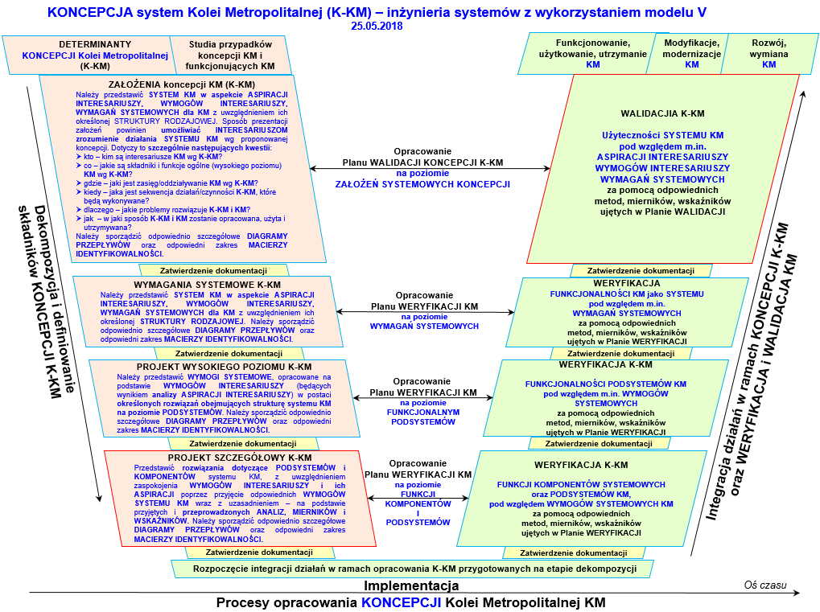
Rys. 2.1. Proces tworzenia K-KM przy wykorzystaniu V-modelu
Źródło: Opracowanie własne.

System K-KM jest tworzony w oparciu o wymagania systemowe, w tym Projekt Wysokiego Poziomu K-KM, który określa ogólne ramy K-KM. Podsystemy/składniki K-KM są identyfikowane i następnie rozkładane na komponenty. Dla komponentów systemu:
- określane są wymagania,
- szczegółowo określone są interfejsy,
- są tworzone szczegółowe specyfikacje.
W opisie Metodologii wykorzystano podane uprzednio akronimy, poszerzone o dodatkowe oznaczenie V-K-KM to jest Dokumentację Techniczną Koncepcji KM zgodną z V-modelem (rysunek 2.2.)

M-K-KM – Metodologia K-KM
K-KM – Koncepcja KM
KM – Kolej Metropolitalna
czas
V-K-KM – Dokumentacja techniczna K-KM zgodna z V-modelem
Rys. 2.2. Tworzenie Koncepcji KM i jej dokumentacji technicznej
Źródło: Opracowanie własne.

Zastosowanie V-modelu do tworzenia K-KM wyznacza układ treści Metodologii K-KM, który przedstawiono w kolejnym punkcie rozdziału 2 opracowania.

Układ treści M-K-KM
Prezentowane opracowanie w części dotyczącej metodologii tworzenia Koncepcji Kolei Metropolitalnej (załącznik 1 do Raportu) z wykorzystaniem metod inżynierii systemów ma następujący układ treści:
1. SZCZEGÓŁOWOŚĆ POZIOMÓW W V-MODELU
2. V-MODEL – ZAŁOŻENIA PODSTAWOWE DO K-KM I KM
3. WYTYCZNE OPRACOWANIA STUDIÓW PRZYPADKÓW K-KM ORAZ FUNKCJONUJĄCYCH SYSTEMÓW KM W POLSCE I ZA GRANICĄ
4. POZIOM 1. ZAŁOŻENIA K-KM W V-MODELU – WYTYCZNE OPRACOWANIA
5. POZIOM 2. WYMAGANIA SYSTEMOWE K-KM W V-MODELU – WYTYCZNE OPRACOWANIA
6. POZIOM 3. PROJEKT WYSOKIEGO POZIOMU K-KM W V-MODELU – WYTYCZNE OPRACOWANIA
7. POZIOM 4. PROJEKT SZCZEGÓŁOWY K-KM W V-MODELU – WYTYCZNE OPRACOWANIA

Ogólne zasady opracowania i zakres treści wytycznych tworzenia K-KM
Zasady opracowania i zakres treści wytycznych tworzenia Koncepcji KM wyznaczają dwa czynniki:
- przyjęcie podejścia systemowego i wykorzystanie metody V-modelu do opracowania K-KM,
- zapisy w umowie nr 72/2018 z dnia 27.04.2018 r. na wykonanie pracy nt. „Metodologia tworzenia Koncepcji Kolei Metropolitalnej z wykorzystaniem metod inżynierii systemów”.
Syntetyczną prezentację zasad opracowania i zakresu treści wytycznych zawarto w kolejnych punktach niniejszego rozdziału pracy.

WYTYCZNE OPRACOWANIA STUDIÓW PRZYPADKÓW K-KM ORAZ FUNKCJONUJĄCYCH SYSTEMÓW KM W POLSCE I ZA GRANICĄ
W punkcie 3. M-K-KM należy przedstawić opis sposobu identyfikacji a następnie przeglądu odpowiednich dokumentów, przy zastosowaniu podejścia, które pozwala na wskazanie w tych dokumentach wszystkich elementów występujących w Zakresie zamówienia na wykonanie M-K-KM, tj. w punktach 2.2)-2.6) Umowy.
Zakres ten zawiera następujące elementy:
„2.2) Założenia K-KM, obejmujące:
a) zakres KM: obszar. systemy przewozowe, użytkownicy KM,
b) cele główne,
c) scenariusze i warianty KM - ujęcie prognostyczne,
d) oczekiwane rezultaty i oddziaływanie na otoczenie,
e) metody analizy w zakresie: identyfikacji potrzeb KM, działań wdrożeniowych,
f) metody: oceny, oszacowania kosztów i wyboru wariantów KM,
g) etapowanie i harmonogram wdrożenia KM,
h) oszacowania kosztów KM.
2.3) Wymagania systemowe koncepcji KM, obejmujące:
a) identyfikację i diagnozę transportu, potrzeby, cele szczegółowe KM,
b) zakres działań wdrożeniowych KM,
c) metody, oceny i kryteria wyboru wariantów, metody oszacowania kosztów wariantów,
oraz metody etapowania i harmonogramowania działań,
d) stan aktualny i horyzonty prognoz,
e) warianty działań i ich etapowanie,
f) oszacowanie kosztów wariantów KM,
g) rezultaty działań w wariantach KM.
2.4) Wymagania do projektu wysokiego poziomu koncepcji KM, obejmujące:
a) metody: identyfikacji i diagnozy potrzeb, oceny i wyboru działań, wariantów,
etapowania, oraz oszacowania kosztów wariantów KM,
b) identyfikację i diagnozę transportu na obszarze GZM z uwzględnieniem elementów
systemowych KM, cele ogólne i szczegółowe KM,
c) sferę funkcjonalną, potrzeby i systemy transportowe,
d) elementy systemowe KM:
- infrastrukturę,
- zagospodarowanie przestrzenne,
- tabor,
- organizację,
- funkcjonowanie,
- ﬁnansowanie,
- integrację systemową,
e) działania, warianty, scenariusze,
f) prognozy scenariuszowe (analizy ruchu),
g) etapowanie wariantów i działań w wariantach KM,
h) oszacowanie kosztów wariantów i działań,
i) harmonogram wdrożenia KM.
2.5) Wymagania do projektu szczegółowego koncepcji KM, obejmujące: podział treści na zagadnienia merytoryczne oraz opis oczekiwanej treści prezentowanych zagadnień,
2.6) Wymagania dotyczące planów:
a) planu sprawdzenia wytycznych do przygotowania koncepcji KM w zakresie projektu
szczegółowego pod względem oczekiwanej treści w podziale na zagadnienia merytoryczne,
obejmującego:
- metodę sprawdzenia,
- elementy sprawdzane,
- kryteria zatwierdzenia projektu szczegółowego,
b) planu weryfikacji wytycznych do przygotowania koncepcji KM w zakresie projektu
wysokiego poziomu, pod względem:
- metod, celów, elementów systemowych,
- działań, wariantów, scenariuszy, analiz, etapowania i harmonogramowania;
plan ten obejmuje:
- metodę weryfikacji,
- elementy sprawdzane,
- kryteria zatwierdzenia projektu wysokiego poziomu,
c) planu weryfikacji wytycznych do przygotowania koncepcji KM W zakresie wymagań
systemowych pod względem:
- identyfikacji i diagnozy,
- metod oceny i kryteriów wyboru wariantów,
- zakresu i rezultatów działań, wariantów, etapowania i harmonogramowania;
plan ten obejmuje:
- metodę weryfikacji,
- elementy sprawdzane,
- kryteria zatwierdzenia projektu wymagań systemowych,
d) planu walidacji wytycznych do przygotowania koncepcji KM w zakresie założeń, pod
względem:
- zakresu, celów głównych,
- scenariuszy i wariantów z uwzględnieniem prognoz,
- oczekiwanych rezultatów i oddziaływania na otoczenie,
- metody analizy,
- etapowania i harmonogramu wdrożenia KM;
plan ten obejmuje:
- metodę walidacji,
- elementy sprawdzane,
- kryteria zatwierdzenia założeń koncepcji KM”.

ZASADY OPRACOWANIA ZAŁOŻEŃ K-KM
W punkcie 4. M-K-KM należy przedstawić opis sposobu formułowania założeń K-KM, aby mogła zostać przygotowana K-KM a na jej podstawie zrealizowana KM. Opis ten powinien objaśniać procedury formułowania wszystkich elementów występujących w Zakresie zamówienia na wykonanie M-K-KM, tj. w punkcie 2.2) Umowy.
Zakres ten zawiera następujące elementy:
„2.2) Założenia K-KM, obejmujące:
a) zakres KM: obszar. systemy przewozowe, użytkownicy KM,
b) cele główne,
c) scenariusze i warianty KM - ujęcie prognostyczne,
d) oczekiwane rezultaty i oddziaływanie na otoczenie,
e) metody analizy w zakresie: identyfikacji potrzeb KM, działań wdrożeniowych,
f) metody: oceny, oszacowania kosztów i wyboru wariantów KM,
g) etapowanie i harmonogram wdrożenia KM,
h) oszacowania kosztów KM.”

ZAŁOŻENIA K-KM powinny:
- obejmować wszystkie ograniczenia, które muszą być uwzględnione w projekcie KM,
- dostarczyć pełnych i przekonywujących podstaw do inicjowania projektu, którym jest KM,
- spełniać wymagania zgodne z koncepcją S.M.A.R.T; w związku z czym charakteryzują je takie atrybuty, jak:
- skonkretyzowany (ang. Specific) – jego zrozumienie nie powinno stanowić kłopotu, sformułowanie powinno być jednoznaczne i nie pozostawiające miejsca na luźną interpretację,
- mierzalny (ang. Measurable) – a więc tak sformułowany, by można było liczbowo wyrazić stopień realizacji celu, lub przynajmniej umożliwić jednoznaczną „sprawdzalność” jego realizacji,
- osiągalny (ang. Achievable) – cel zbyt ambitny podkopuje wiarę w jego osiągnięcie i tym samym motywację do jego realizacji,
- istotny (ang. Relevant) – cel powinien być ważnym krokiem naprzód, jednocześnie musi stanowić określoną wartość dla tego, kto będzie go realizował,
- określony w czasie (ang. Time-bound) – cel powinien mieć dokładnie określony horyzont czasowy w jakim zamierzamy go osiągnąć.

Należy również przedstawić zasady i plan walidacji założeń K-KM.

ZASADY OPRACOWANIA PLANU WALIDACJI K-KM W ZAKRESIE ZAŁOŻEŃ
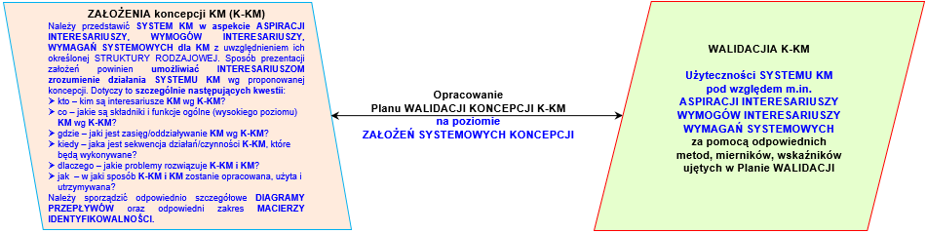
Zgodnie z punktem 2.6.d) Umowy należy sporządzić:
„plan walidacji wytycznych do przygotowania koncepcji KM w zakresie założeń, pod względem:
- zakresu, celów głównych,
- scenariuszy i wariantów z uwzględnieniem prognoz,
- oczekiwanych rezultatów i oddziaływania na otoczenie,
- metody analizy,
- etapowania i harmonogramu wdrożenia KM;
plan ten obejmuje:
- metodę walidacji,
- elementy sprawdzane,
- kryteria zatwierdzenia założeń koncepcji KM.”

ZASADY OPRACOWANIA WYMAGAŃ SYSTEMOWYCH K-KM
W punkcie 5. M-K-KM należy przedstawić opis sposobu formułowania wymagań systemowych K-KM, aby mogła zostać przygotowana K-KM a na jej podstawie zrealizowana KM. Opis ten powinien objaśniać procedury formułowania wszystkich elementów występujących w Zakresie zamówienia na wykonanie M-K-KM, tj. w punkcie 2.3) Umowy.
Zakres ten zawiera następujące elementy:
„2.3) Wymagania systemowe koncepcji KM, obejmujące:
a) identyfikację i diagnozę transportu, potrzeby, cele szczegółowe KM,
b) zakres działań wdrożeniowych KM,
c) metody, oceny i kryteria wyboru wariantów, metody oszacowania kosztów wariantów,
oraz metody etapowania i harmonogramowania działań,
d) stan aktualny i horyzonty prognoz,
e) warianty działań i ich etapowanie,
f) oszacowanie kosztów wariantów KM,
g) rezultaty działań w wariantach KM.”

WYMAGANIA SYSTEMOWE K-KM :
- powinny wskazywać jakie elementy i funkcje są niezbędne w projekcie KM,
- powinny określać potrzebne cechy, możliwości, charakterystyki, parametry jakościowe KM,
- mogą mieć charakter:
  - wymagań funkcjonalnych (funkcje, które system KM ma realizować),
  - wymagań pozafunkcjonalnych (kryteria oceny KM o charakterze jakościowym),
  - ograniczeń (określenie granic rozwiązań KM).

Należy również przedstawić zasady i plan weryfikacji wymagań systemowych K-KM.

ZASADY OPRACOWANIA PLANU WERYFIKACJI K-KM w zakresie WYMAGAŃ SYSTEMOWYCH
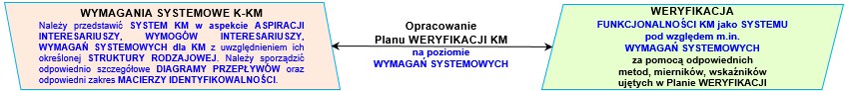
Zgodnie z punktem 2.6.c) Umowy należy sporządzić:
„plan weryfikacji wytycznych do przygotowania koncepcji KM W zakresie wymagań systemowych pod względem:
- identyfikacji i diagnozy,
- metod oceny i kryteriów wyboru wariantów,
- zakresu i rezultatów działań, wariantów, etapowania i harmonogramowania;
plan ten obejmuje:
- metodę weryfikacji,
- elementy sprawdzane,
- kryteria zatwierdzenia projektu wymagań systemowych.”

OPRACOWANIE WYMAGAŃ DO PROJEKTU WYSOKIEGO POZIOMU K-KM
W punkcie 6. M-K-KM należy przedstawić opis sposobu formułowania wymagań do projektu wysokiego poziomu K-KM, aby mogła zostać przygotowana K-KM a na jej podstawie zrealizowana KM. Opis ten powinien objaśniać procedury formułowania wszystkich elementów występujących w Zakresie zamówienia na wykonanie M-K-KM, tj. w punkcie 2.4).
Zakres ten zawiera następujące elementy:
„2.4) Wymagania do projektu wysokiego poziomu koncepcji KM, obejmujące:
a) metody: identyfikacji i diagnozy potrzeb, oceny i wyboru działań, wariantów,
etapowania, oraz oszacowania kosztów wariantów KM,
b) identyfikację i diagnozę transportu na obszarze GZM z uwzględnieniem elementów
systemowych KM, cele ogólne i szczegółowe KM,
c) sferę funkcjonalną, potrzeby i systemy transportowe,
d) elementy systemowe KM:
- infrastrukturę,
- zagospodarowanie przestrzenne,
- tabor,
- organizację,
- funkcjonowanie,
- ﬁnansowanie,
- integrację systemową,
e) działania, warianty, scenariusze,
f) prognozy scenariuszowe (analizy ruchu),
g) etapowanie wariantów i działań w wariantach KM,
h) oszacowanie kosztów wariantów i działań,
i) harmonogram wdrożenia KM.”

PROJEKT WYSOKIEGO POZIOMU K-KM:
- zawiera główne cele, rozwiązania elementów systemowych KM, działania, warianty i scenariusze KM w funkcji czasu,
- daje odpowiedź, w jaki sposób osiągnięte zostaną przyjęte cele, zrealizowane wymagania w zakresie czasu, kosztów, jakości, zakresu, korzyści KM,
- zarysowuje merytorycznie granice dla elementów systemowych KM,
- stanowi podstawę do opracowania planu szczegółowego K-KM z punktu widzenia projektu KM.

Należy również przedstawić zasady i plan weryfikacji działań K-KM (poziom podsystemów).

ZASADY OPRACOWANIA PLANU WERYFIKACJI K-KM w zakresie PROJEKTU WYSOKIEGO POZIOMU

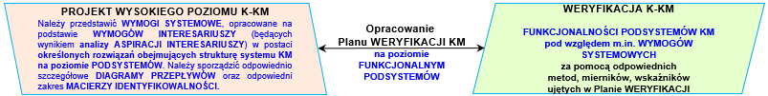
Zgodnie z punktem 2.6.b) Umowy należy sporządzić:
„plan weryfikacji wytycznych do przygotowania koncepcji KM w zakresie projektu wysokiego poziomu, pod względem:
- metod, celów, elementów systemowych,
- działań, wariantów, scenariuszy, analiz, etapowania i harmonogramowania;
plan ten obejmuje:
- metodę weryfikacji,
- elementy sprawdzane,
- kryteria zatwierdzenia projektu wysokiego poziomu.”

OPRACOWANIE WYMAGAŃ DO PROJEKTU SZCZEGÓŁOWEGO K-KM
W punkcie 7. M-K-KM należy przedstawić opis sposobu formułowania wymagań do projektu szczegółowego K-KM, aby mogła zostać przygotowana K-KM a na jej podstawie zrealizowana KM. Opis ten powinien objaśniać procedury formułowania wszystkich elementów występujących w Zakresie zamówienia na wykonanie M-K-KM, tj. w punkcie 2.5).
Zakres ten zawiera następujące elementy:
„2.5) Wymagania do projektu szczegółowego koncepcji KM, obejmujące: podział treści na zagadnienia merytoryczne oraz opis oczekiwanej treści prezentowanych zagadnień.”

PROJEKT SZCZEGÓŁOWY K-KM zawiera opis podsystemów KM, w ujęciu koncepcyjnym K-KM, z uwzględnieniem:
  - specyfikacji wariantów,
  - analizy rezultatów, w tym wskazania wariantu zalecanego (optymalnego),
  - prognoz,
w ujęciu:
    - opisowym,
    - tabelarycznym,
    - graficznym.

Należy również przedstawić zasady i plan weryfikacji projektu szczegółowego K-KM (poziom komponentów).

ZASADY OPRACOWANIA PLANU WERYFIKACJI K-KM w zakresie PROJEKTU SZCZEGÓŁOWEGO
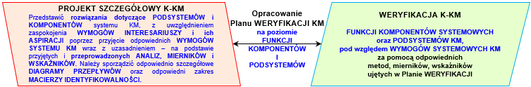
Zgodnie z punktem 2.6.a) Umowy należy sporządzić:
„plan sprawdzenia wytycznych do przygotowania koncepcji KM w zakresie projektu szczegółowego pod względem oczekiwanej treści w podziale na zagadnienia merytoryczne, obejmującego:
- metodę sprawdzenia,
- elementy sprawdzane,
- kryteria zatwierdzenia projektu szczegółowego.”

METODOLOGIA TWORZENIA KONCEPCJI KOLEI METROPOLITALNEJ (K-KM)
Szczegółowy opis metodologii tworzenia Koncepcji Kolei Metropolitalnej z wykorzystaniem metod inżynierii systemów zamieszczono w Załączniku 1.

sprawozdanie z przeprowadzonych konsultacji
Zgodnie z zapisem Umowy z dnia 24.04.2018 r. na wykonanie opracowania nt. „Metodologia tworzenia Koncepcji Kolei Metropolitalnej z wykorzystaniem metod inżynierii systemów” przeprowadzono konsultacje z reprezentatywnymi przedstawicielami trzech instytucji, będących potencjalnymi interesariuszami przyszłej Kolei Metropolitalnej, tj.:
- Urzędu Marszałkowskiego Województwa Śląskiego,
- Kolei Śląskich Sp. z o.o.,
- PKP PLK SA.

Tematyka spotkań dotyczyła m.in.:
- dokumentów strategicznych koniecznych do uwzględnienia przy opracowywaniu Koncepcji KM,
- funkcjonowania i zamierzeń rozwojowych w zakresie kolejowych przewozów regionalnych oraz możliwości integracji systemowej z KM, z punktu widzenia Urzędu Marszałkowskiego Województwa Śląskiego,
- funkcjonowania i zamierzeń rozwojowych w zakresie kolejowych przewozów regionalnych, realizowanych przez Koleje Śląskie Sp. z o.o. oraz możliwości integracji systemowej z KM,
- oceny stanu obecnego i projektów rozwojowych w zakresie infrastruktury liniowej i punktowej transportu kolejowego w województwie śląskim i na obszarze Związku Metropolitalnego oraz możliwości jej wykorzystania przez system KM, z punktu widzenia PKP PLK SA,
- identyfikacji obszarów problemowych oraz priorytetów związanych z budową systemu KM,
- oczekiwań i rekomendacji związanych z opracowanie Koncepcji Kolei Metropolitalnej.

W załącznikach 2 – 7 przedstawiono informacje odnośnie do tematyki spotkań i ich uczestników.

Załącznik 2. Raport ze spotkania z przedstawicielami Urzędu Marszałkowskiego Województwa Śląskiego
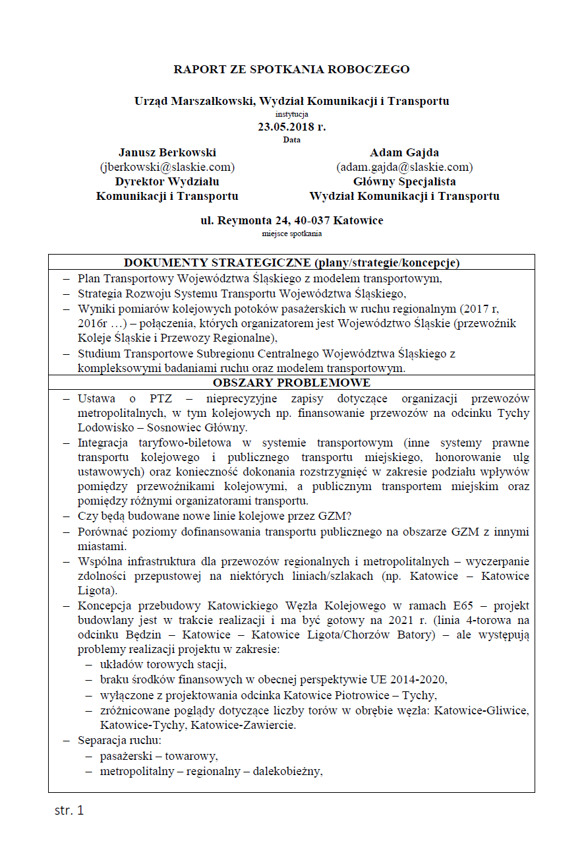

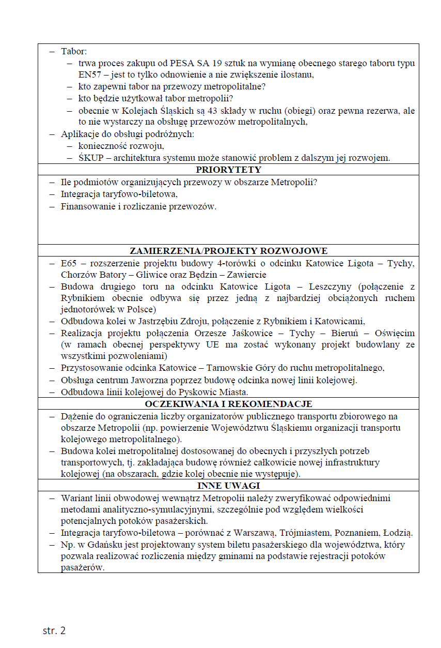
Załącznik 3. Lista obecności uczestników spotkania z przedstawicielami Urzędu Marszałkowskiego Województwa Śląskiego
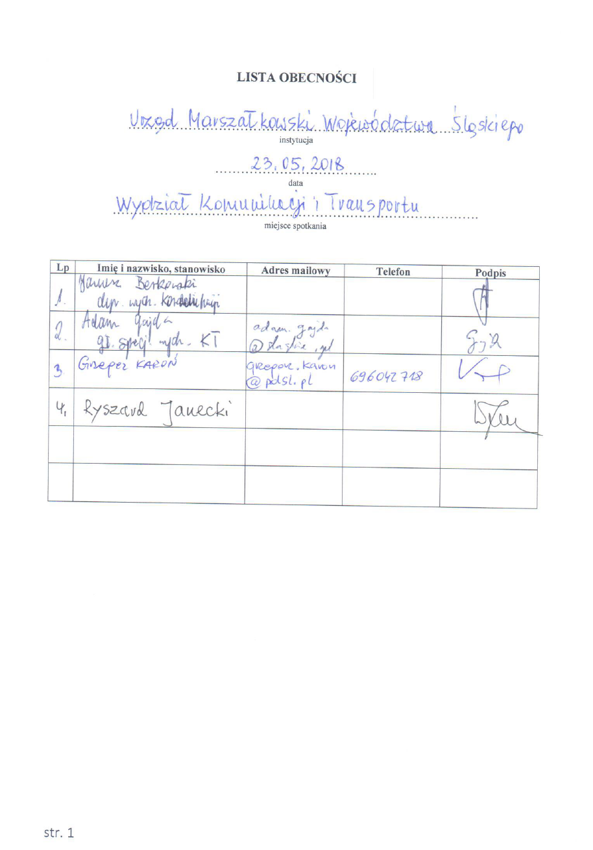
Załącznik 4. Raport ze spotkania z przedstawicielami Kolei Śląskich Sp. z o.o.
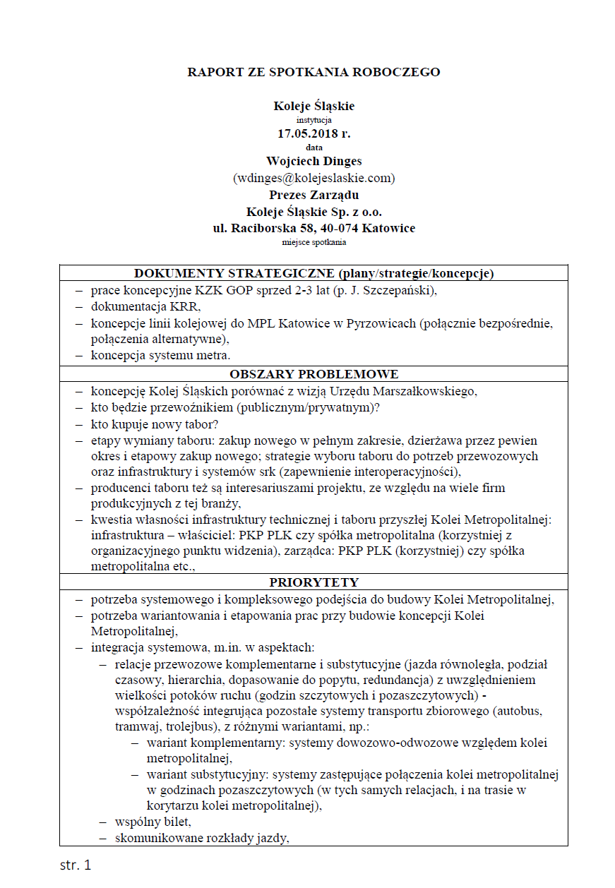
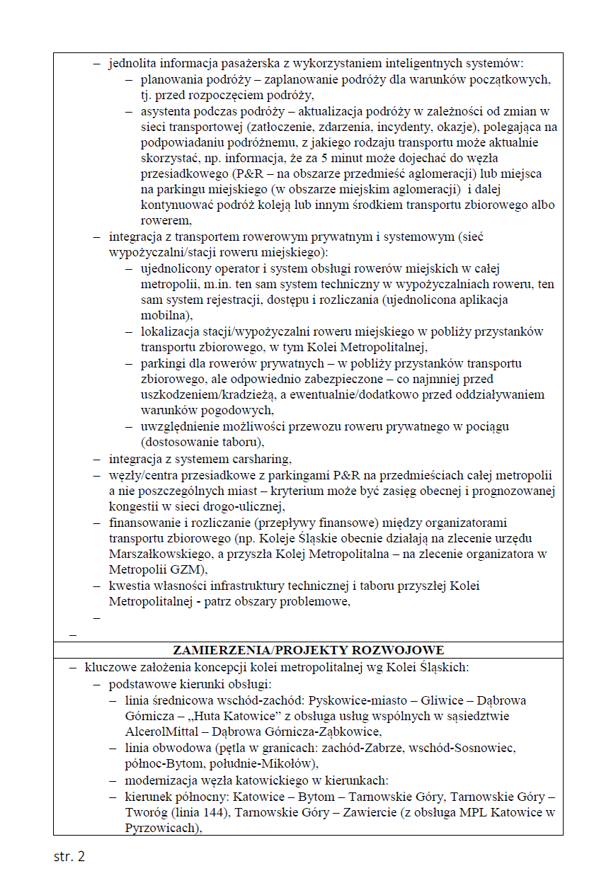
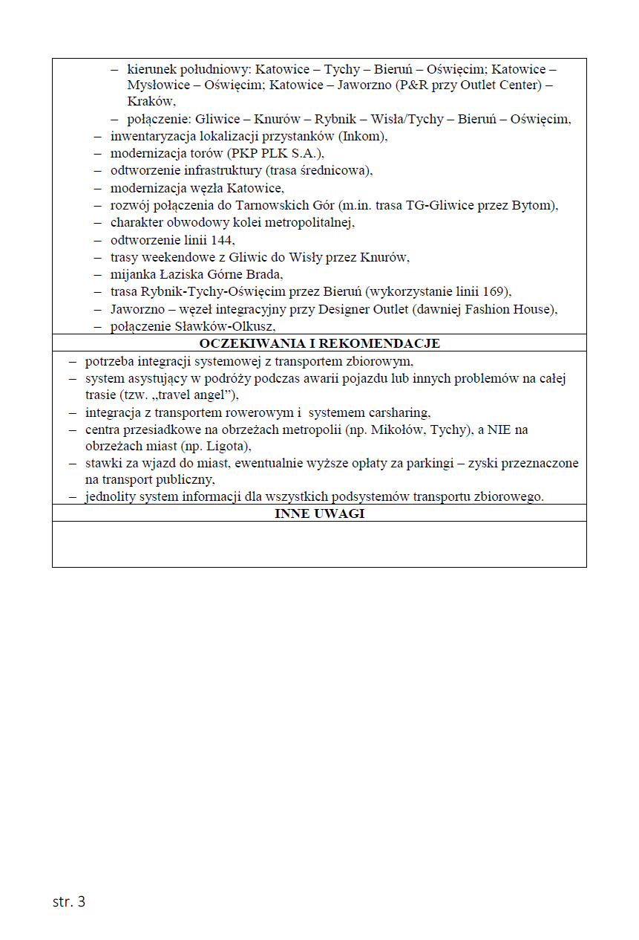
Załącznik 5. Lista obecności uczestników spotkania z przedstawicielami Kolei Śląskich Sp. z o.o.
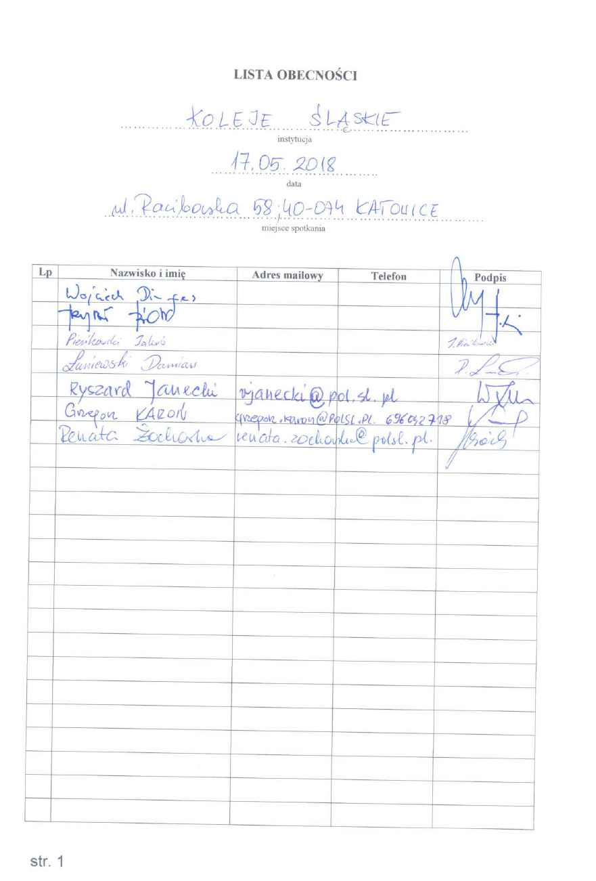
Załącznik 6. Raport ze spotkania z przedstawicielem PKP PLK SA.
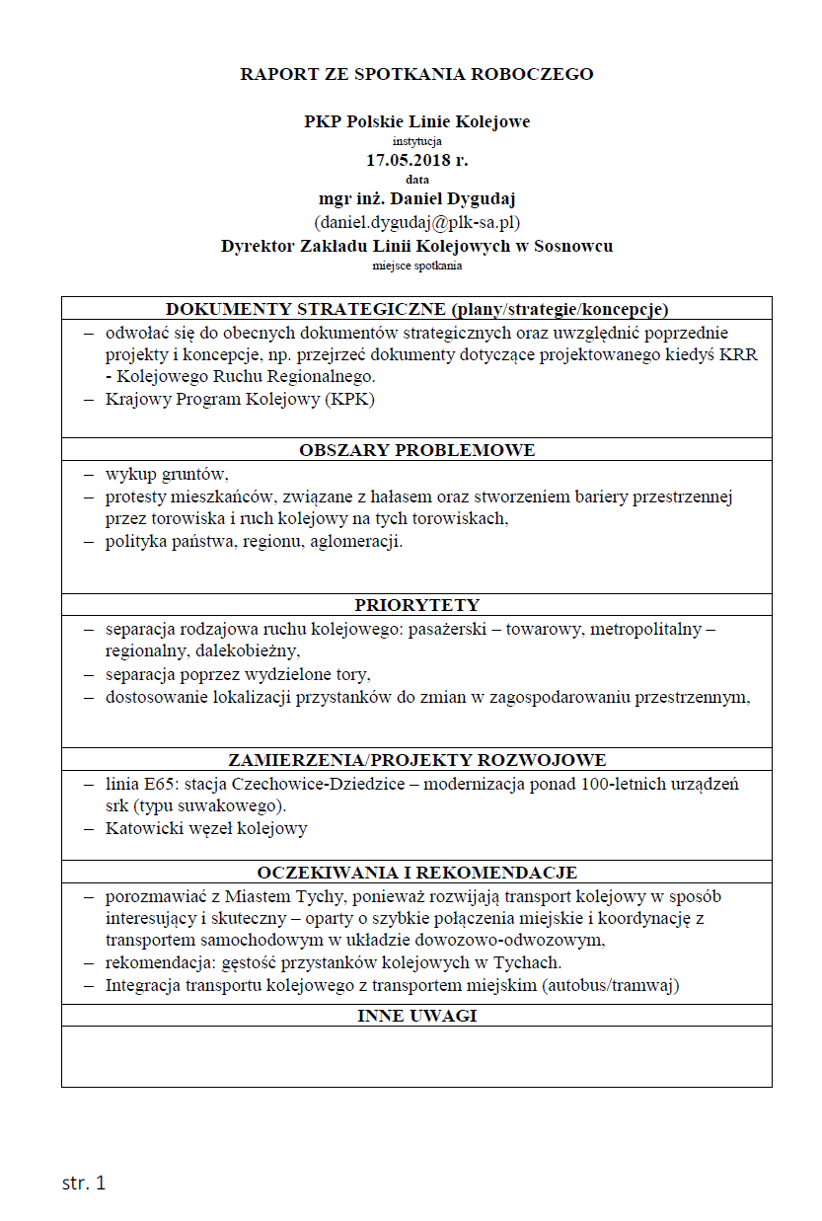
Załącznik 7. Lista obecności uczestników spotkania z przedstawicielem PKP PLK SA.
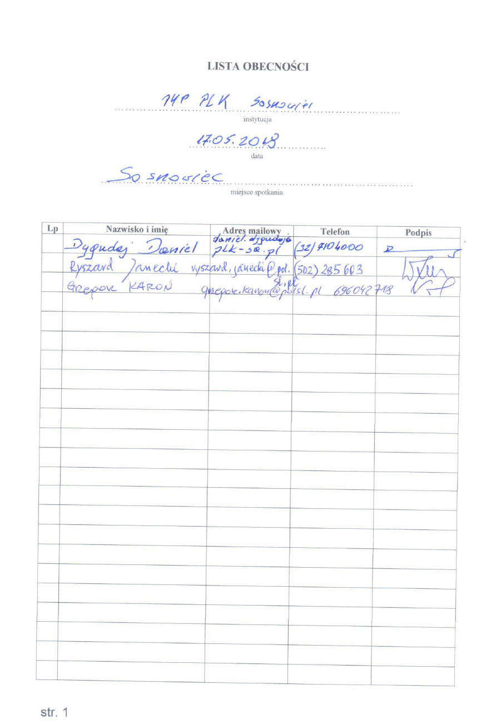
Podsumowując poruszane w ramach konsultacji problemy, wskazać należy na kilka zagadnień, o których powinien pamiętać przyszły Wykonawca Koncepcji Kolei Metropolitalnej. Należą do nich m.in.:
- potrzeba systemowego i kompleksowego podejścia do budowy Kolei Metropolitalnej,
- potrzeba uwzględnienia uwarunkowań związanych z wykupem gruntów,
- działania związane z przekonaniem mieszkańców co do potrzeby budowy Kolei Metropolitalnej,
- konieczność dostosowania lokalizacji przystanków do zmian w zagospodarowaniu przestrzennym,
- zapewnienie separacji rodzajowej ruchu kolejowego,
- problematyka etapowania wymiany taboru,
- aspekty związane z ustaleniem właściciela taboru i infrastruktury przyszłej Kolei Metropolitalnej,
- integracja systemowa w zakresie organizacyjnym, funkcjonalnym i finansowym,
- jednolity system informacji dla wszystkich podsystemów transportu zbiorowego,
- integracja taryfowo-biletowa w systemie transportowym,
- potrzeba określenia wspólnej infrastruktury dla przewozów regionalnych i metropolitalnych.

oszacowanie wartości przedmiotu zamówienia, którym będzie opracowanie K-KM
Harmonogram przedmiotu zamówienia obejmującego opracowanie Koncepcji Kolei Metropolitalnej z wykorzystaniem metod inżynierii systemów uwzględnia realizację prac w 4 etapach zgodnych z założoną metodologią, tj.:
‒ ETAP I – opracowanie założeń K-KM,
‒ ETAP II – opracowanie wymagań systemowych K-KM,
‒ ETAP III – opracowanie projektu wysokiego poziomu K-KM,
‒ ETAP IV – opracowanie projektu szczegółowego K-KM.
W tabeli 5.1 zaprezentowano harmonogram prac. Poszczególne kolumny odpowiadają kolejnym tygodniom w roku kalendarzowym.
Każdy z wymienionych czterech etapów ujęty został w harmonogramie w odniesieniu do czterech poziomów V-MODELU rozpatrywanych dwukrotnie – najpierw podczas dekompozycji (analizy) systemowej tworzenia K-KM a następnie podczas integracji (syntezy) systemowej tworzenia K-KM. W harmonogramie pracy przyjęto kamienie milowe w postaci czterech Raportów cząstkowych oraz jednego Raportu KOŃCOWEGO. Kolejne Raporty cząstkowe zaplanowane są do opracowania po wykonaniu prac zaplanowanych zgodnie z metodologią V-MODELU i obejmują:
- Raport cząstkowy (1-2) – po wykonaniu dekompozycji (analizy) systemowej na Poziomach 1 i 2 - dekompozycja; termin oddania: 20.08.2018 r.
- Raport cząstkowy (3-4) – po wykonaniu dekompozycji (analizy) systemowej na Poziomach 3 i 4 - dekompozycja; termin oddania: 24.09.2018 r.
- Raport cząstkowy (4-3) – po wykonaniu integracji (syntezy) systemowej na Poziomach 4 i 3 - integracja; termin oddania: 5.11.2018 r.
- Raport cząstkowy (2-1) – po wykonaniu integracji (syntezy) systemowej na Poziomach 2 i 1 - integracja; termin oddania: 26.11.2018 r.
- Raport KOŃCOWY – po zakończeniu całego projektu; termin oddania: 3.12.2018 r.

Tabela 5.1. Harmonogramu wykonania przedmiotu zamówienia, tj. opracowania K-KM.
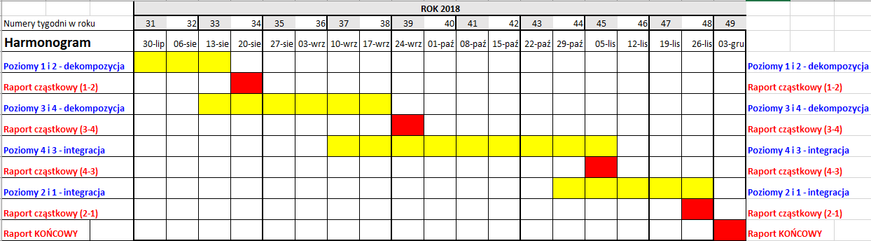
Źródło: Opracowanie własne

W tabeli 5.2 zamieszczono szacunkowy kosztorys przedmiotu zamówienia obejmującego opracowanie Koncepcji Kolei Metropolitalnej. Stawkę za jedną godzinę pracy wykonawcy opracowania przyjęto zgodnie ze stawkami obecnie występującymi na lokalnym rynku usług eksperckich i badawczych w zakresie tematyki transportowej.

Tabela 5.2. Oszacowanie wartości przedmiotu zamówienia, tj. opracowania K-KM.
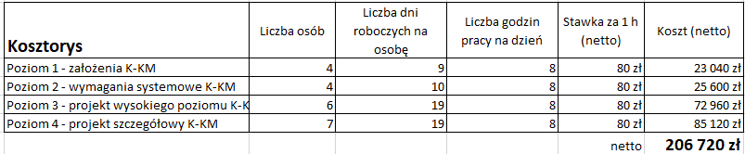
Źródło: Opracowanie własne

Pojęcie metodologii omawia szeroko m. in. J. Apanowicz; zob. J. Apanowicz: Metodologia ogólna, Wydawnictwo Bernardinum, Pelplin – Gdynia 2002.
J. M. Nicholas, H. Steyn: Zarządzanie projektami. Zastosowanie w biznesie, inżynierii i nowoczesnych technologiach, Oficyna a Wolters Kluwer business, Warszawa 2012, s. 84-85, 88-89.
Ibidem, s. 85-96.
Sześć zasadniczych etapów życia systemu omówiono m. in. w: Systems Engineering – Guide for ISO/IEC (System Life Cycle Processes), evmworld.org/wp-content/uploads/2017/05/Guide-to-Isoec15288.pdf, odsłona 30.04.2018.
J. M. Nicholas, H. Steyn: Zarządzanie projektami …, op. cit., za: C. West Churchman: The Systems Approach and Its Enemies, Basic Books, New York 1979; C. West Churchman: The Systems Approach, Dell, New York 1968 s. 30-39; P. G. Thome, R. G. Willard: The systems approach; a unified concept of planning, w: S. L. Optner (red.): Systems Analysis, Penguin Books, Middlesex 1973, s. 312.
A. Buczacki: Określenie wymagań – kluczowym elementem inżynierii systemów, w: Innowacje w zarządzaniu i inżynierii produkcji, t. 2, Polskie Towarzystwo Zarządzania Produkcją, Warszawa 2015, s. 655-665.
J. M. Nicholas, H. Steyn: Zarządzanie projektami …, op. cit., s. 103, za G. W. Jenkins: The systems approach, w: J. Beisham, G. Peters (red.): Systems Behavior wyd. 2, Harper & Row for Open University Press, London 1976, s. 82.
S. Auyang: Engineering – An Endless Frontier, Harvard University, Cambridge 2004, s. 175-189.

